附录Ⅰ 稳健性检验

附表1 改变样本分割比例
变量 | 样本分割比例1：3 |  | 样本分割比例1：8
变量 | Ineq | Theil | Ineq | Theil
变量 | (1) | (2) | (3) | (4)
Insop | -0.0172***(-4.64) | 0.0007(0.69) | -0.0195***(-5.46) | 0.0004(0.59)
控制变量一次项 | 是 | 是 | 是 | 是
控制变量二次项 | 是 | 是 | 是 | 是
时间固定效应 | 是 | 是 | 是 | 是
地区固定效应 | 是 | 是 | 是 | 是
样本量 | 3124 | 3124 | 3124 | 3124

附表2 更换机器学习方法
变量 | 随机森林算法 |  | 梯度提升 |  | 弹性网络
变量 | Ineq | Theil | Ineq | Theil | Ineq | Theil
变量 | (1) | (2) | (3) | (4) | (5) | (6)
Insop | -0.0332***(-3.14) | 0.0001(0.25) | -0.0280***(-4.61) | 0.0003(0.33) | -0.0166***(-4.79) | 0.0008(1.02)
控制变量一次项 | 是 | 是 | 是 | 是 | 是 | 是
控制变量二次项 | 是 | 是 | 是 | 是 | 是 | 是
时间固定效应 | 是 | 是 | 是 | 是 | 是 | 是
地区固定效应 | 是 | 是 | 是 | 是 | 是 | 是
样本量 | 3124 | 3124 | 3124 | 3124 | 3124 | 3124

附表3 异质性处理效应检验估计结果
 | PSM-DID |  | DID_Imputation |  | DID_Stackedev
变量 | Ineq | Theil | Ineq | Theil | Ineq | Theil
变量 | (1) | (2) | (3) | (4) | (3) | (4)
Insop_ATT | -0.0081**  (-2.60) | -0.0010  (-1.14) | -0.0375***  (-4.68) | -0.0052**  (-2.53) | -0.0578**  (-2.34) | -0.0266**  (-2.18)
控制变量 | 是 | 是 | 是 | 是 | 是 | 是
时间固定效应 | 是 | 是 | 是 | 是 | 是 | 是
城市固定效应 | 是 | 是 | 是 | 是 | 是 | 是
样本量 | 2,532 | 2,532 | 3124 | 3124 | 13849 | 13849
注：括号内为t值或z值。
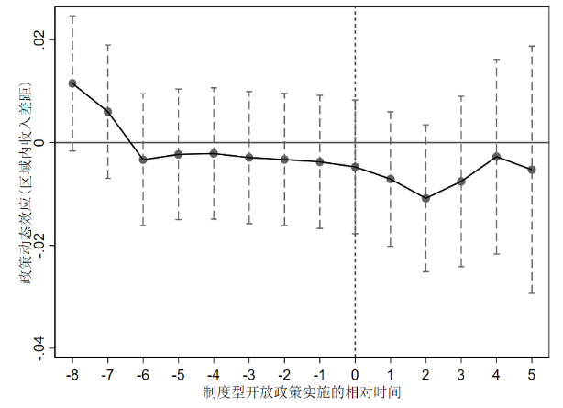
附图1 平行趋势检验图
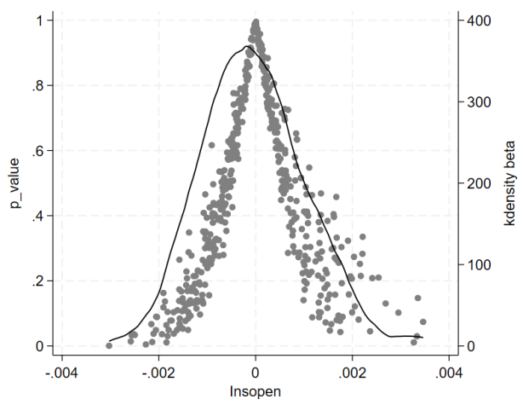
附图2安慰剂检验结果
注：灰色圆点为p值，黑色线条为估计系数概率分布密度。

附表4 内生性检验
变量 | 夜间灯光亮度 |  | 河流密度
变量 | Ineq | Theil | Ineq | Theil
变量 | (1) | (2) | (3) | (4)
Insop | -0.0408***(-4.47) | 0.0017*(1.96) | -0.0302***(-6.12) | 0.0015**(2.11)
控制变量一次项 | 是 | 是 | 是 | 是
控制变量二次项 | 是 | 是 | 是 | 是
时间固定效应 | 是 | 是 | 是 | 是
地区固定效应 | 是 | 是 | 是 | 是
样本量 | 3124 | 3124 | 3124 | 3124

附表5 交互模型估计结果
变量 | 交互式模型 |  | 省份与时间交互
变量 | Ineq | Theil | Ineq | Theil
变量 | (1) | (2) | (3) | (4)
Insop | -0.1617***(-12.76) | -0.0141***(-18.62) | -0.0101**(-2.08) | 0.0001(0.15)
控制变量一次项 | 是 | 是 | 是 | 是
控制变量二次项 | 是 | 是 | 是 | 是
时间固定效应 | 是 | 是 | 是 | 是
地区固定效应 | 是 | 是 | 是 | 是
省份-时间交互固定效应 | 否 | 否 | 是 | 是
样本量 | 3113 | 3113 | 3124 | 3124

附表6 缩尾处理估计结果
变量 | 缩尾5% |  | 缩尾1%
变量 | Ineq_w | Theil_w | Ineq_w | Theil_w
变量 | (1) | (2) | (3) | (4)
Insop | -0.0184***(-4.98) | 0.0001(0.26) | -0.0138***(-4.46) | 0.0004(0.75)
控制变量一次项 | 是 | 是 | 是 | 是
控制变量二次项 | 是 | 是 | 是 | 是
时间固定效应 | 是 | 是 | 是 | 是
地区固定效应 | 是 | 是 | 是 | 是
样本量 | 3124 | 3124 | 3124 | 3124

附表7 排除其他政策干扰
变量 | 国家新型城镇化 |  | 电子商务示范城市 |  | “一带一路”
变量 | Ineq | Theil | Ineq | Theil | Ineq | Theil
变量 | (1) | (2) | (3) | (4) | (5) | (6)
Insop | -0.0172***(-4.72) | 0.0006(0.75) | -0.0174***(-4.61) | 0.0007(0.87) | -0.0150***(-4.55) | 0.0006(0.75)
countydid | 是 | 是 | 否 | 否 | 否 | 否
ecomdid | 否 | 否 | 是 | 是 | 否 | 否
onedid | 否 | 否 | 否 | 否 | 是 | 是
控制变量一次项 | 是 | 是 | 是 | 是 | 是 | 是
控制变量二次项 | 是 | 是 | 是 | 是 | 是 | 是
时间固定效应 | 是 | 是 | 是 | 是 | 是 | 是
地区固定效应 | 是 | 是 | 是 | 是 | 是 | 是
样本量 | 3124 | 3124 | 3124 | 3124 | 3124 | 3124

附录Ⅱ 异质性分析
附表8 地区异质性分析结果
变量 | 东部 |  | 中部 |  | 西部 |  | 东北部
变量 | Ineq | Theil | Ineq | Theil | Ineq | Theil | Ineq | Theil
变量 | (1) | (2) | (3) | (4) | (5) | (6) | (7) | (8)
Insop | -0.0080***(-15.41) | 0.0030***(8.66) | 0.0137***(14.40) | 0.0064***(10.28) | -0.0061***(-7.21) | -0.0036***  (-10.90) | -0.0115***(-34.88) | 0.0012***(5.25)
控制变量 | 是 | 是 | 是 | 是 | 是 | 是 | 是 | 是
树的数量 | 500 | 500 | 500 | 500 | 500 | 500 | 500 | 500
样本量 | 946 | 946 | 880 | 880 | 924 | 924 | 363 | 363

附表9 贸易发展便利与行政等级异质性分析结果
变量 | 沿海城市 |  | 内陆城市 |  | 中心城市 |  | 外围城市
变量 | Ineq | Theil | Ineq | Theil | Ineq | Theil | Ineq | Theil
变量 | (1) | (2) | (3) | (4) | (5) | (6) | (7) | (8)
Insop | -0.0081***  (-6.67) | 0.0015***  (6.63) | -0.0082***  （-13.89） | -0.0013***  （-6.92） | -0.0087***  （-4.48） | 0.0008***  （7.42） | -0.0028***  （-5.71） | 0.0006  （1.22）
控制变量 | 是 | 是 | 是 | 是 | 是 | 是 | 是 | 是
树的数量 | 500 | 500 | 500 | 500 | 500 | 500 | 500 | 500
样本量 | 583 | 583 | 2541 | 2541 | 209 | 209 | 2915 | 2915

附表10 地区收入差距与一带一路节点城市异质性分析结果
变量 | 严重失调 |  | 轻微失调 |  | “一带一路”节点 |  | 非“一带一路”节点
变量 | Ineq | Theil | Ineq | Theil | Ineq | Theil | Ineq | Theil
变量 | (1) | (2) | (3) | (4) | (5) | (6) | (7) | (8)
Insop | -0.0056***  (-15.76) | 0.0005  (1.59) | -0.0172***（-10.49） | 0.0077***（8.81） | -0.0126***（-7.28） | 0.0003**（2.23） | -0.0073***（-14.30） | 0.0014***（4.78）
控制变量 | 是 | 是 | 是 | 是 | 是 | 是 | 是 | 是
树的数量 | 500 | 500 | 500 | 500 | 500 | 500 | 500 | 500
样本量 | 2082 | 2082 | 1042 | 1042 | 286 | 286 | 2838 | 2838

